**Инструкция по работе обучающихся в условиях дистанционного обучения**

1. Зайдите на сайт техникума <https://ethm.ru/>

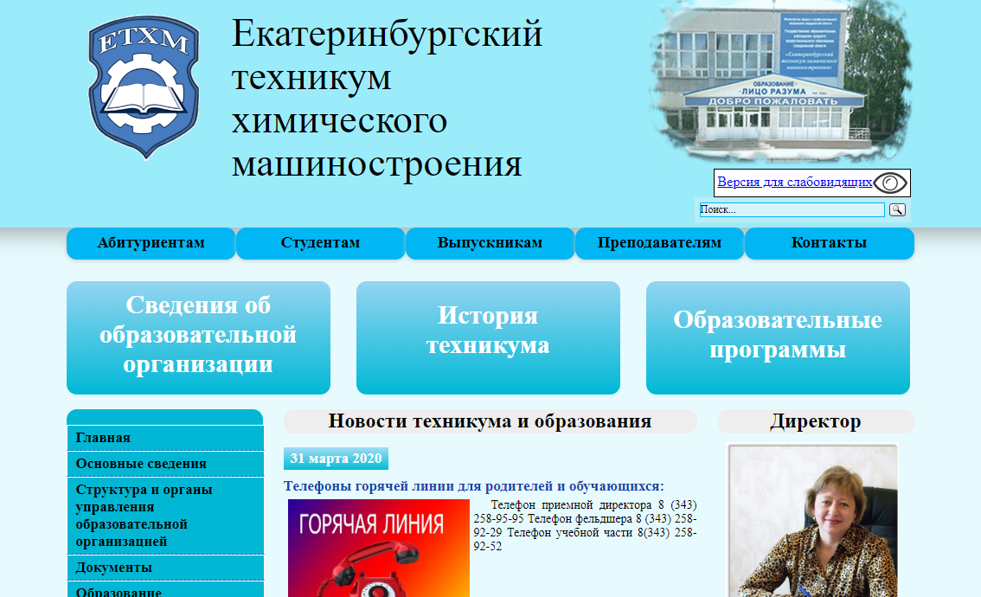

1. В разделе “СТУДЕНТАМ” выбрать вкладку “РАСПИСАНИЕ УЧЕБНЫХ ЗАНЯТИЙ” (<https://ethm.ru/studentam/raspisanie-uchebnyh-zanyatij/>)

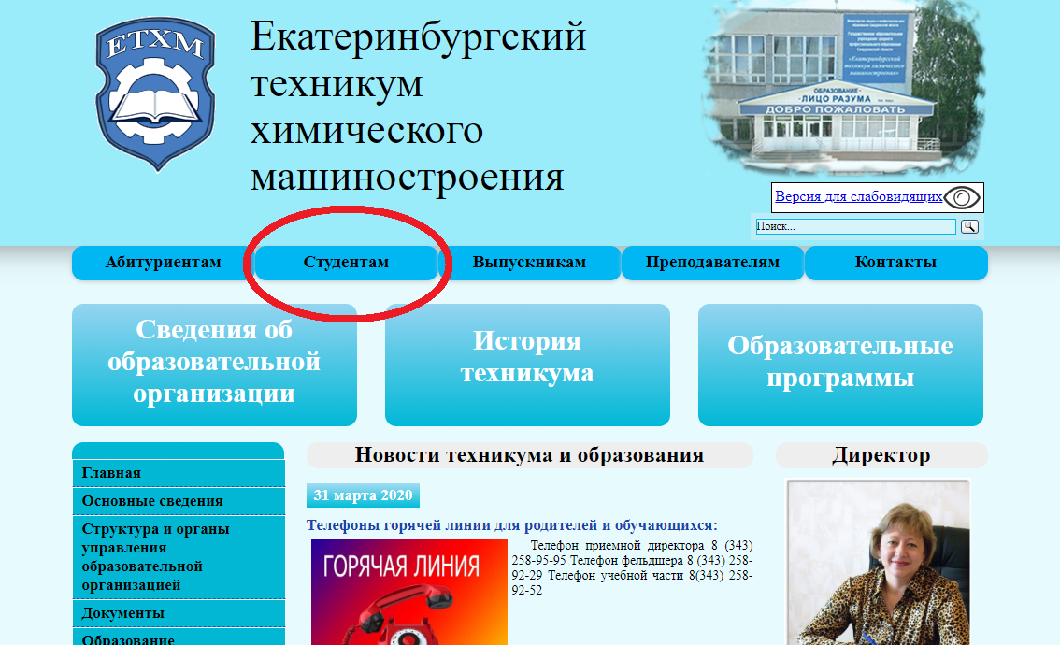

1. Выберите интересующую Вас дату и курс:

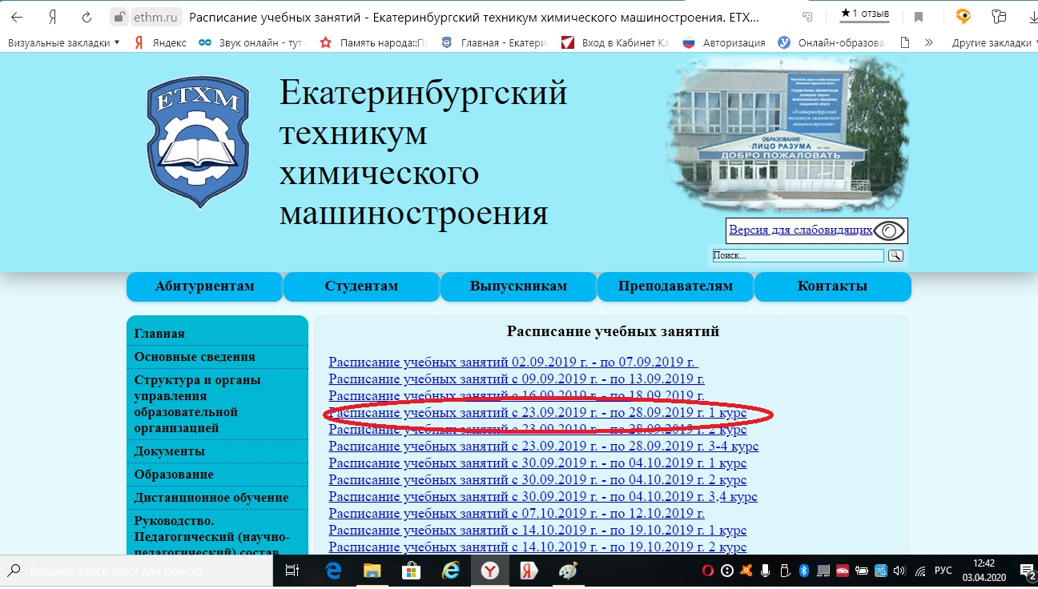

1. Откроется расписание групп выбранного курса:

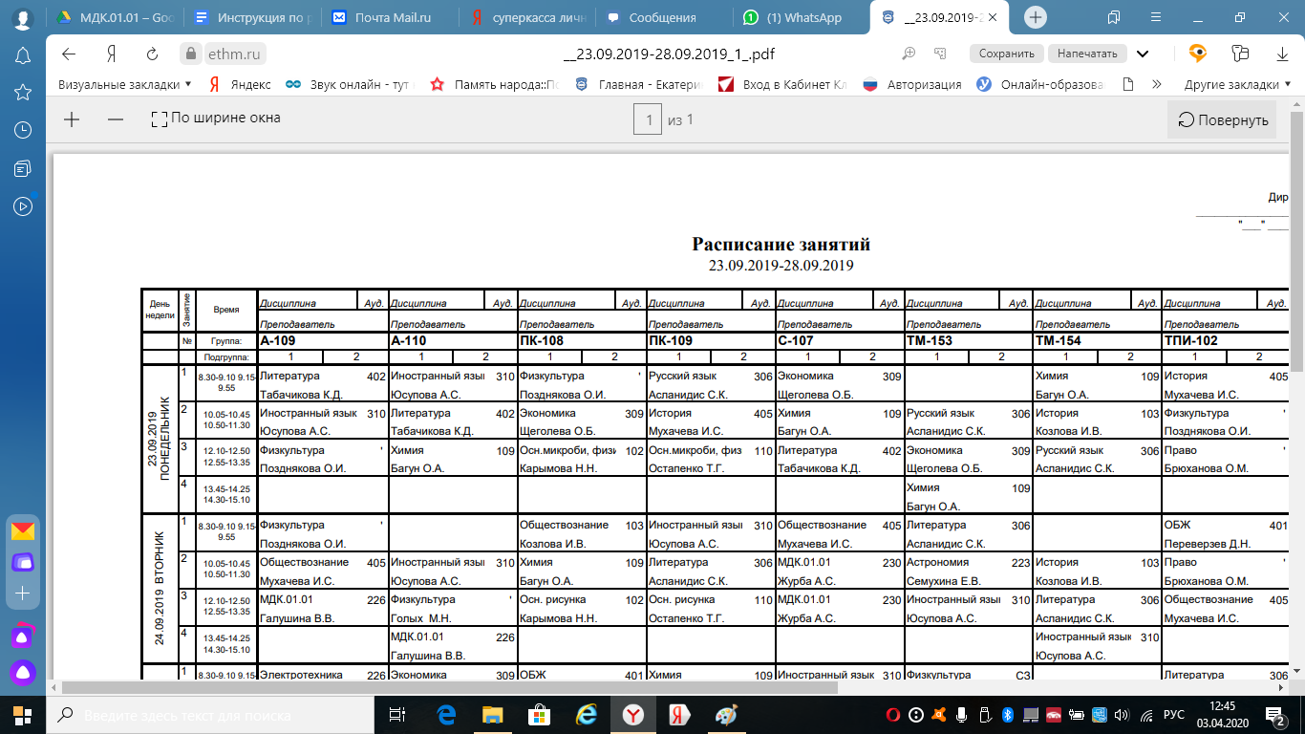

1. В расписании для своей группы определите дисциплину и преподавателя (например, гр.А-109, литература, Табатчикова К.Д.

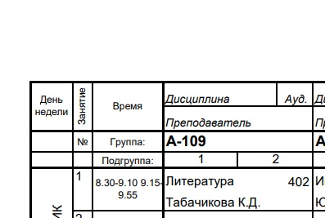

1. Вернитесь на вкладку “СТУДЕНТАМ” и в таблице **ЗАДАНИЯ ДЛЯ ДИСТАНЦИОННОГО ОБУЧЕНИЯ**

найдите фамилию преподавателя и дисциплину:

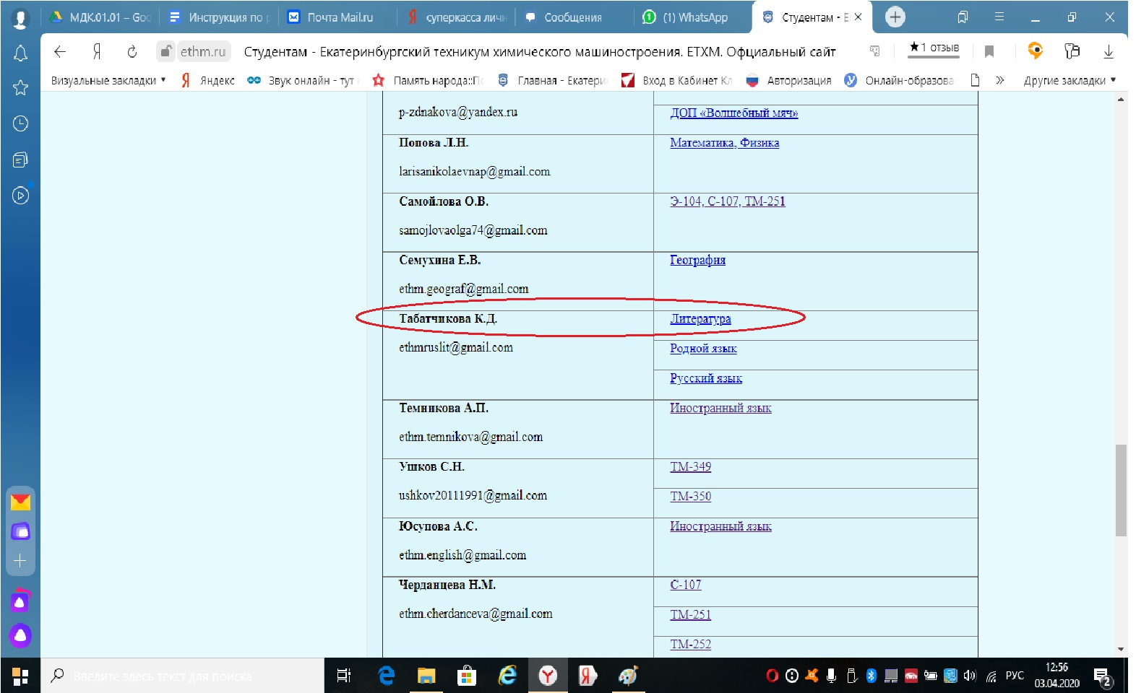

1. Перейдите по ссылке, нажав на интересующую Вас дисциплину.
2. Перед Вами откроется Google-disk, на котором преподаватель выложил задания по уроку на данную дату или на те занятия, которые уже были проведены в Вашей группе:

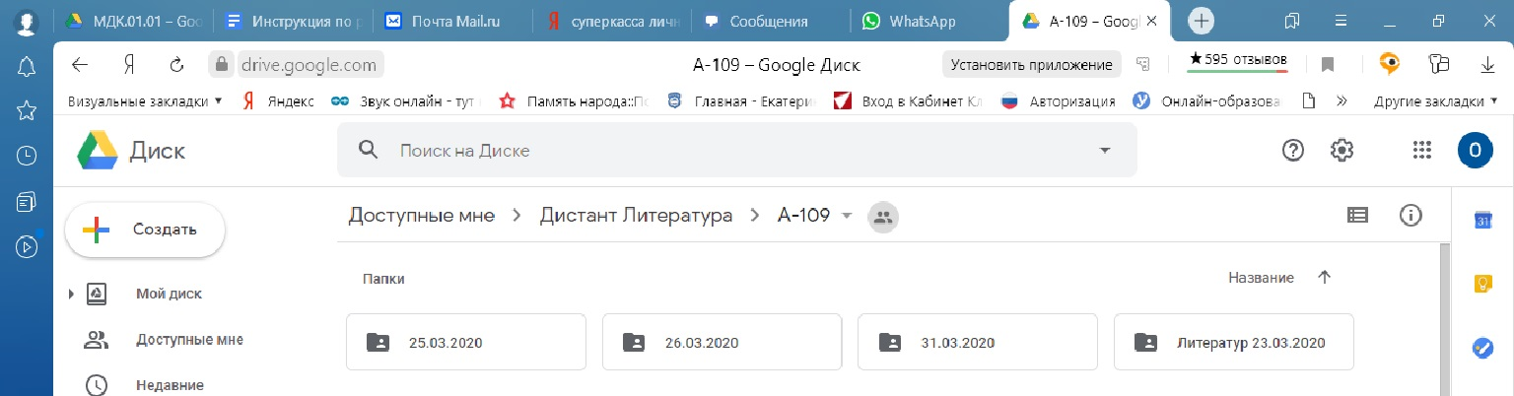

1. Прочитайте приложенные материалы и выполните проверочные тесты:

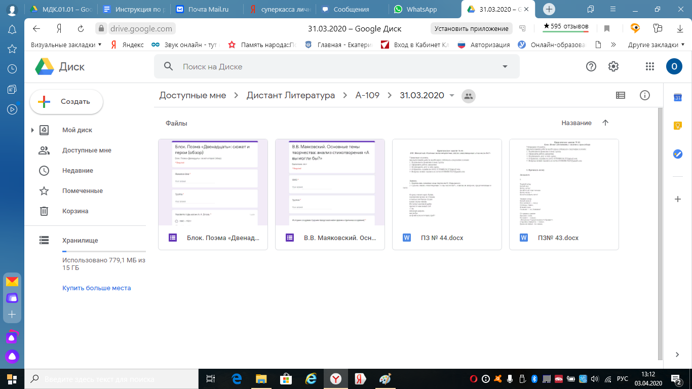

1. При выполнении письменных работ обратите внимание на какую почту преподаватель просит выслать Вашу работу и в каком формате следует отправлять готовое задание. Не забудьте в теме письма указать свою фамилию, дату урока, группу и при необходимости дисциплину, например:

А-109_Иванов Д._23.03.2020_ Литература

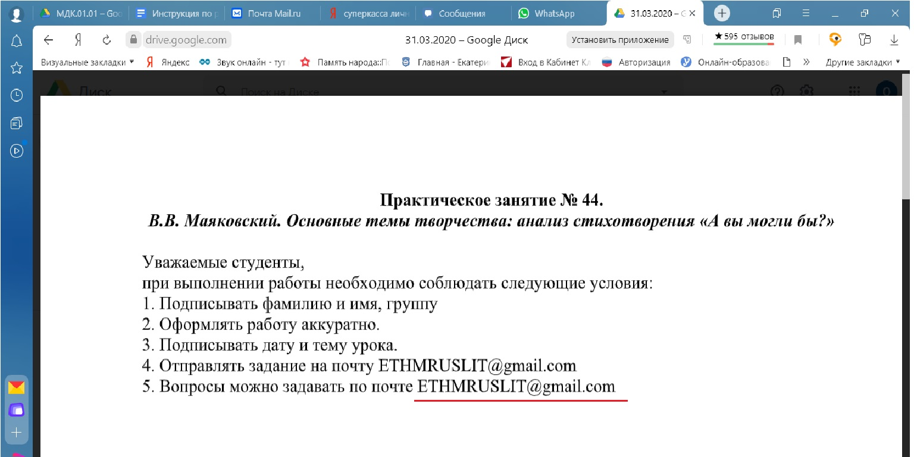

1. При работе с Google - Тестом Вам необходимо заполнить свою Фамилию, Имя и номер группы и ответить на вопросы, выбирая правильные ответы:

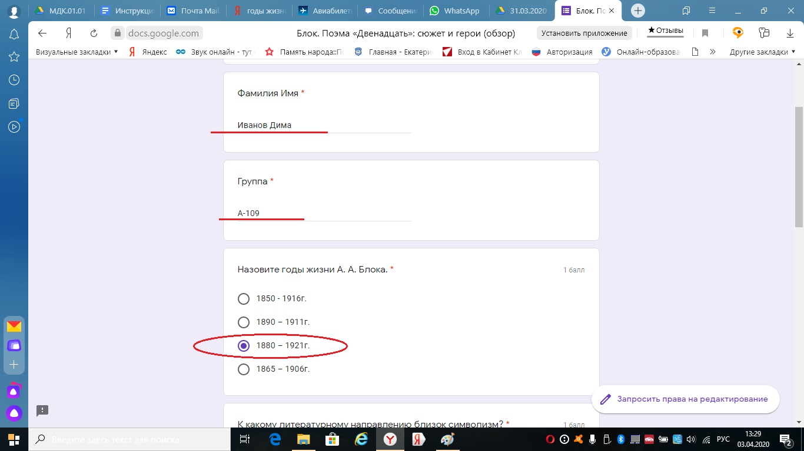

1. В конце ответов не забудьте нажать ОТПРАВИТЬ:

